新 书 推 荐
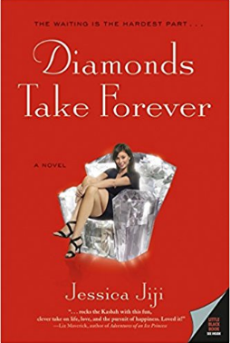
中文书名：《钻石恒久远》
英文书名：DIAMONDS TAKE FOREVER
作 者：Jessica Jiji
出 版 社：William Morrow
代理公司：Jennifer Lyons/ANA/Jenny Sun
页 数：288页
出版时间：2005年11月
代理地区：中国大陆、台湾
审读资料：电子稿
类 型：小说

内容简介：

如果她的古朴、守旧的家庭不离开摩洛哥，米歇尔·贝纳穆(Michelle Benamou)就会陷入大麻烦，因为她已经快30岁了，可结婚却遥遥无期。万幸的是，在纽约这个多元文化的城市里，她能够去追寻自己的梦想，从广播新闻制作人一路上升到广播记者。尽管如此优秀，她左手无名指上还是少了一些闪亮的东西。

米歇尔曾经认为也许她性感的海军前男友可以实现她钻戒的愿望----直到乔(Joe)突然跟她说再见。她的老朋友，来自布朗克斯(Bronx)的班尼(Benny)是一个有趣的可能性----但他现在在洛杉矶，而且还没离婚。

对于一个性感、时尚的都市女性来说，要遵循传统的婚礼条条框框是很难的，尤其是当她的余生开始走下坡路的时候。突然间，在迫切需要一套负担得起的曼哈顿新公寓 (矛盾纠结点所在)，很可能还面临一份新工作带来的兵荒马乱(灾难重重)，米歇尔需要的不仅仅是找到诚挚的“我愿意”的热恋，更迫切的是她的生活得以正常维持。

虽然钻石本质上还是木炭，然而它却是用火和时间锻造、注炼而成的。有时候，一些珍贵的、强烈的、耀眼的、持久的东西会在你最不经意的时候出现，给你意外的惊喜……

作者简介：

杰西卡·芨芨(Jessica Jiji)是伊拉克移民的女儿，是联合国秘书长的演讲稿件撰稿人。她的第一部小说《钻石恒久远》(DIAMONDS TAKE FOREVER)于2005年出版，和丈夫以及三个儿子住在纽约市。

谢谢您的阅读！
请将回馈信息发至：孙敬（Jenny Sun)
安德鲁·纳伯格联合国际有限公司北京代表处
北京市海淀区中关村大街甲59号中国人民大学文化大厦1705室，100872
电 话：010-82504306
传 真：010-82504200
Email: Jenny@nurnberg.com.cn
网 址: http://www.nurnberg.com.cn
新浪微博：http://weibo.com/nurnberg
豆瓣小站：http://site.douban.com/110577/
微信订阅号：安德鲁书讯
